Załącznik nr 5

Proszę o zamówienie znaków wg. poniższego wzorów:

Zdjęcie nr 1. Granica obszaru administracyjnego
("Województwo Małopolskie Powiat Miechowski Gmina Słaboszów").
Zdjęcie nr 2. Granica obszaru administracyjnego
("Województwo Małopolskie Powiat Miechowski Gmina Kozłów").
Zdjęcie nr 3. Drogowskaz tablicowy umieszczany obok jezdni:
(prosto „Kropidło” „Słaboszów" w prawo „Miroszów")
Zdjęcie nr 4. Drogowskaz tablicowy umieszczany obok jezdni:
(w lewo „Racławice" w prawo „Kropidło" „Słaboszów”)
Zdjęcie nr 5. Drogowskaz tablicowy umieszczany obok jezdni: (prosto „Racławice" w lewo „Miroszów")
Zdjęcie nr 6. Drogowskaz tablicowy umieszczany obok jezdni: „Uniejów Rędziny” „Zakopane” (strzałka w prawo)

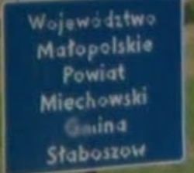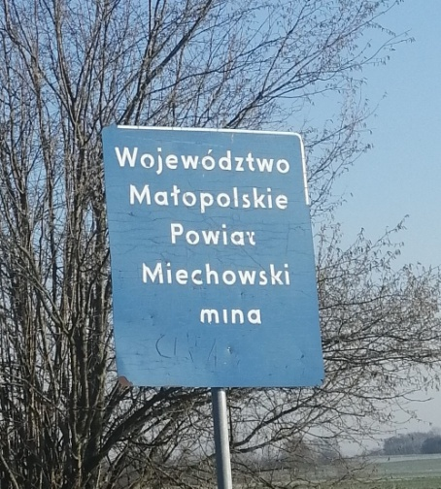
Zdjęcie nr 1 Zdjęcie nr 2

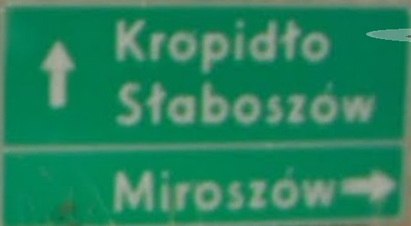
Zdjęcie nr 3

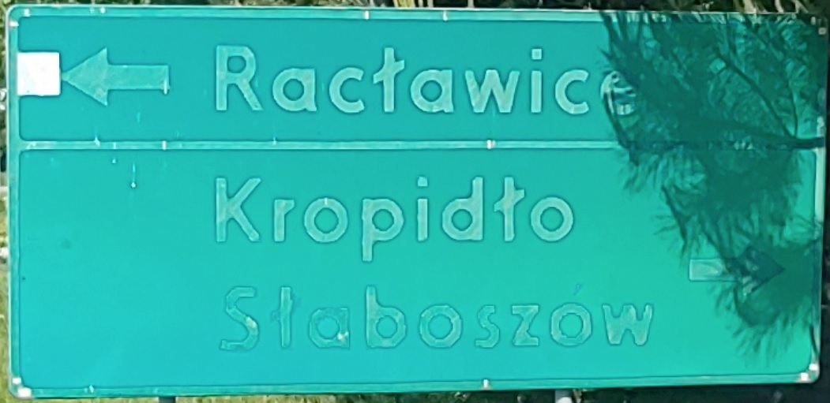
Zdjęcie nr 4

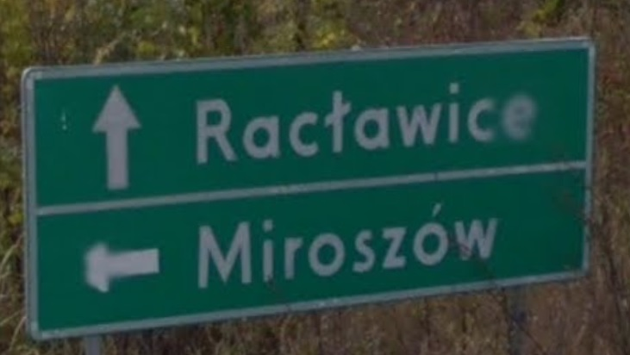
Zdjęcie nr 5

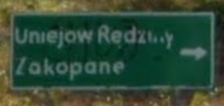
Zdjęcie nr 6

